Obec Paceřice
Zastupitelstvo obce Paceřice
Nařízení obce Paceřice, kterým se vymezují úseky místních komunikací, na kterých se pro jejich malý dopravní význam nezajišťuje sjízdnost a schůdnost odstraňováním sněhu a náledí
Zastupitelstvo obce Paceřice se na svém zasedání dne 3.3.2026 usnesením č. 6/01/2026 usneslo vydat na základě ustanovení § 27 odst. 5 zákona č. 13/1997 Sb., o pozemních komunikacích, ve znění pozdějších předpisů, a v souladu s § 11, § 84 odst. 3 a § 102 odst. 4 zákona č. 128/2000 Sb., o obcích (obecní zřízení), ve znění pozdějších předpisů, toto nařízení:
Čl. 1
- Obec Paceřice vymezuje následující úsek místní komunikace, na kterém se pro jeho malý dopravní význam nezajišťuje sjízdnost a schůdnost odstraňováním sněhu a náledí:
  - Místní komunikace vedená v pasportu místních komunikací jako komunikace 4c - úsek od objektu ev. č. 1 Paceřice po objekt č.p. 137 Paceřice
- Úsek uvedený v odstavci 1 je rovněž graficky vymezen v příloze k tomuto nařízení.
Čl. 2
Účinnost
Toto nařízení nabývá účinnosti dnem 1.4.2026.
___________________
Ing. Pavel Tesař
starosta
___________________
Vlasta Bulířová
Místostarosta

Příloha č. 1 - grafické vymezení úseku místní komunikace, na kterém se pro jeho malý dopravní význam nezajišťuje sjízdnost a schůdnost odstraňováním sněhu a náledí

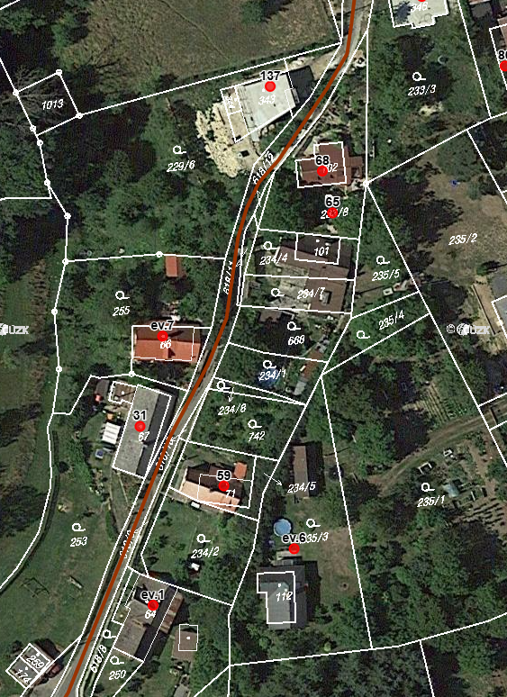
Místní komunikace 4C

úsek místní komunikace, na kterém se pro jeho malý dopravní význam nezajišťuje sjízdnost a schůdnost odstraňováním sněhu a náledí

